Моя семья – моя Победа
ВОВ 1941 – 1945 гг. – страшная и кровопролитная в истории человечества война. Война, в которой погибли десятки миллионов людей. Война, принесшая неимоверные страдания народам. Война, в которой наша страна сыграла главную и решающую роль в победе над фашизмом.
С каждым днём всё дальше и дальше отдаляется эхо военных дней, но память о тех днях, передаваясь из поколения в поколение нашего народа, остаётся незабываемой на века.
На вопрос: «Что же подавило ужасную фашистскую агрессию», я могу ответить так – дружба, сплоченность и вера в победу, причем, любой ценой. Ведь есть такая поговорка: «Один в поле не воин».
Одним из людей обладающих такими качествами характера был и мой прадедушка – Силимин Василий Иванович, который на момент начала войны работал токарем – карусельщиком на знаменитом Коломенском тепловозостроительном заводе им. Куйбышева, в Подмосковье. С началом войны данный завод, не прекращая выпуска основной продукции, в кротчайшие сроки перешёл на изготовление военно – стратегического оборудования.
Работники завода, в том числе и мой прадедушка, работали практически, не отходя от своего трудового поста, но новости Информ Бюро нашей страны, звучащие по радио, сообщали лишь одно: «Враг завоёвывает всё новые и новые территории…».
Однажды, всё из того же громкоговорителя прозвучала шокирующая новость: «Враг на подступе к столице нашей Родины – Москве».
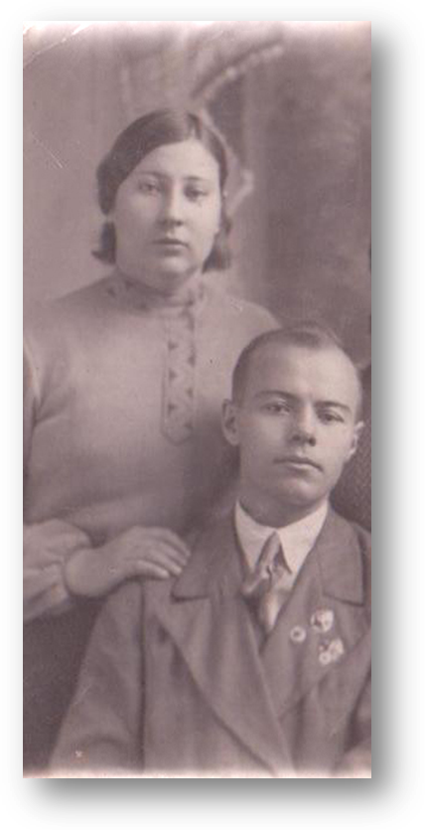
Мой прадедушка, вместе со своими коллегами, был эвакуирован в г. Киров. Неоднократно он в свои 27 лет обращался в горвоенкомат с рапортом о направлении его в войска на передовую. Но, на ту профессию, которой он владел, была наложена «Бронь», поэтому ему в очередной раз отказывали в направлении его на фронт. И об этом он ещё долго переживал…
Моя прабабушка – Силимина Татьяна Ивановна, во время войны тоже трудилась в тылу в Подмосковье - рыла окопы, заготавливала дрова, вязала теплые носки и трехпалые рукавицы, для того чтобы солдату было тепло, удобно держать оружие и нажимать на курок. Все эти вещи в посылках отправляли на фронт. Принимали к себе на «постой» эвакуированных. Не раз она ездила в г. Киров, находящийся в сотнях километров, к мужу, ради того, чтобы передать ему какие - либо товары первой необходимости (хлеб, мыло, спички, - это все выменивалось на базаре за большие деньги), одежду.
Никакие лютые морозы, ни тяжелые сумки не могли помешать 20 летней девушке ездить к любимому и родному человеку в г. Киров. Добираться приходилось на попутных поездах, и не в купейном вагоне, а на товарных поездах порой стоя на сцепном оборудовании между вагонов. Однажды следуя на одном из таких поездов, на полпути она подверглась нападению грабителей, которые украли у нее не только деньги, но и всю провизию, находящуюся в сумках.
К сожалению сегодня моего прадедушки и моей прабабушки уже нет среди нас. Но, не могу не отметить, что они были награждены медалями от имени Родины - «Участнику трудового фронта».
И пусть, как они сами считали, внесли самый скромный вклад в приближение заветного дня Победы над несостоявшимся завоевателем, я очень горжусь ими и нашей Великой страной.

